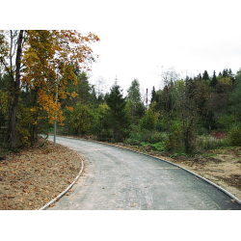
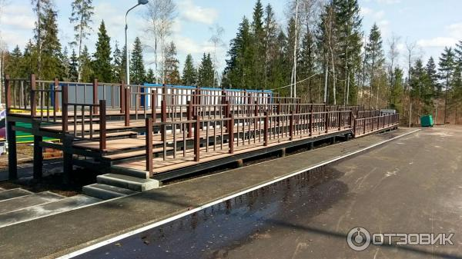

МОСКОМСПОРТ, АНО «АРТА-СПОРТ», МОК (Московская ореховая компания)

П Р О Г Р А М М А
5-й этап Фестиваля лыжероллерных дисциплин 2017
Гонка с раздельным стартом
13 мая 2017 г (суббота)
Зеленоград, г. Москва, новая лыжероллерная трасса (качество асфальта – 5 б)
Стиль свободный, допускаются участники на роликовых коньках

Заявки принимаются до 15.00, 12.05.17
ПРЕДВАРИТЕЛЬНАЯ РЕГИСТРАЦИЯ ОБЯЗАТЕЛЬНА
Участник, не прошедший предварительную регистрацию, до старта допущен не будет, это связано с предварительным формированием стартового протокола и присвоением стартовых номеров, что НЕОБХОДИМО при раздельном соревновательном формате гонки.
Окончательная версия стартового протокола будет представлена на сайте ARTA-SPORT.RU 12.05.17 в 19.00.
Можно зарегистрироваться по ссылке:
http://artasport.ru/predstoyaschie-meropriyatiya/predstoyaschie-meropriyatiya_92.html

Или отправить заявку на электронную почту: glo-tanya@yandex.ru
Телефоны для справок: 8-916-636-37-10 Ирина, 8 -916-730-86-20 Татьяна, 8-985-905-11-04 Карина

РЕГЛАМЕНТ ПРЕДВАРИТЕЛЬНЫЙ
(окончательная версия будет представлена после завершения регистрации)
Старт раздельный через 30 сек, длина соревновательного круга – 1,8 км.
Рельеф - слабопересеченный

1-й блок участников

8.30 до 10.30 – Регистрация, выдача номеров участникам 1-го блока в зоне стартового городка
Дистанция 1,8 км
11.00 – Старт на дистанцию 1,8 км (1 кр х 1,8 км) – ДМ2, ДД2, ДМ1, ДД1, с № 1 по № 100
Дистанция 3,6 км
11.50 – Старт на дистанцию 3,6 км (2 кр х 1,8 км) – Д ср, Д мл, с № 101 по № 140
Дистанция 5,4 км
12.10 – Старт на дистанцию 5,4 км (3 кр х 1,8 км) – Ю мл, Д ст, с № 141 по № 180
12.30 – Старт на дистанцию 5,4 км (3 кр х 1,8 км) – ЖЮ, Ж0, Ж1, Ж2, М4, с № 181 по № 220
Дистанция 7,2 км
12.50 – Старт на дистанцию 7,6 км (4 кр х 1,8 км) - Ю ст, Ю ср, с № 221 по № 250

Награждение призеров и победителей сразу после финиша и подведения итогов в подгруппе.

2-й блок участников

С 10.30 – Регистрация, выдача номеров участникам 2-го блока в зоне стартового городка, регистрация заканчивается за 30 минут до старта своего забега.
Дистанция 9 км
13.30 – Старт на дистанцию 9 км (5 кр х 1,8 км) – М3, с № 1 по № 40
13.50 – Старт на дистанцию 9 км (5 кр х 1,8 км) – М2, с № 41 по № 80
Дистанция 12,6 км
14.10 – Старт на дистанцию 12,6 км (7 кр х 1,8 км) – М1, с № 81 по № 120
14.30 – Старт на дистанцию 12,6 км (7 кр х 1,8 км) – МЮ, МО, с № 121 по № 150

Награждение призеров и победителей сразу после финиша и подведения итогов в подгруппе.

Требования к участникам соревнований и условия их допуска
- №  № п/п | Сокращенное наименование группы | Полное  наименование группы | Год рождения | Дистанция
Гонка с раздельным стартом
1 | ДМ1, ДД1 | дети-мальчики, девочки первой группы | 2007 г.р. и мл. | 1,8 км
2 | ДМ2, ДД2 | дети-мальчики, девочки второй группы | 2005-2006 г.р. | 1,8 км
3 | Ю мл, Д мл | юноши, девушки младшего возраста | 2003-2004 г.р. | 5,4 км/3,6 км
4 | Ю ср, Д ср | юноши, девушки среднего возраста | 2001-2002 г.р. | 7,2 км/3,6 км
5 | Ю ст, Д ст | юноши, девушки старшего возраста | 1999-2000 г.р. | 7,2 км/5,4 км
6 | МЮ, ЖЮ | юниоры, юниорки | 1997-1998 г.р. | 12,6 км/5,4 км
7 | М0, Ж0 | мужчины, женщины основного возраста | 1996-1977 г.р. | 12,6 км/5,4 км
8 | М1, Ж1 | мужчины, женщины первой возрастной гр. | 1976- 1967г.р. | 12,6 км/5,4 км
9 | М2 | мужчины второй возрастной группы | 1966-1957 г.р. | 9 км
10 | Ж2 | женщины второй возрастной группы | 1956 г.р. и ст. | 5,4 км
11 | М3 | мужчины третьей возрастной группы | 1956-1947 г.р. | 9 км
12 | М4 | мужчины четвертой возрастной гр. | 1946 и старше | 5,4 км

Стартовый взнос:
400 рублей для групп МЮ, ЖЮ, М0, Ж0, М1, Ж1, М2, М3
100 рублей для групп Ж2, М4, Ю ст, Д ст, Ю ср, Д ср, Ю мл, Д мл, ДМ2, ДД2, ДМ1, ДД1

По Положение ФЛРД 2017, необходимо предварительно зарегистрироваться и оплатить стартовый взнос в системе электронных платежей (участник, зарегистрировавшийся в день соревнований, будет иметь невыгодную стартовую позицию и оплату взноса на 100 рублей дороже).

Проезд к месту проведения соревнований:
Проезд на личном транспорте:
Из Москвы по Ленинградскому шоссе (М-10), далее съезд на Московский проспект (проехать 1,4 км), повернуть на Сосновую аллею (1,2 км). Ориентир – стоматологическая поликлиника № 31 и наркологический диспансер № 10.
По навигатору:
Каштановая аллея, 2с8 (55.983934, 37.238422).
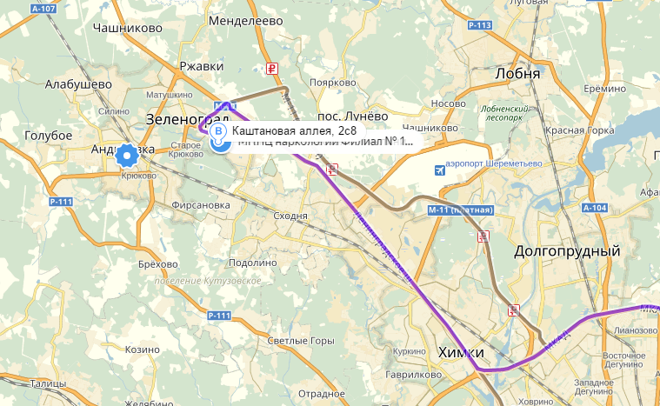
Проезд общественным транспортом:
- От Ленинградского вокзала на электричке до станции Крюково, далее пройти 100 м до автобусной станции и проехать 8 остановок до Горбольницы, пройти 300 м до Каштановой аллеи, 2с8.
- От станции метро Речной вокзал на автобусе 400э проехать до Ведогонь театр, от этой остановки проехать на автобусе 6 остановок до Горбольницы, пройти 300 м до Каштановой аллеи, 2с8.

